Принципы организации холодовой цепи при транспортировке и хранении
иммунобиологических лекарственных препаратов в аптечной организации.

Лиханская Ирина Анатольевна
Челябинская обл, г Миасс, ГБПОУ «Миасский медицинский колледж», преподаватель
специальных дисциплин, провизор, otawa1995@mail.ru

Аннотация. Применение ИЛП (иммунобиологических лекарственных препаратов) является важным составляющим для оказания полноценной фармацевтической помощи. Для эффективного воздействия на организм человека данной группы препаратов особенно важно неукоснительное соблюдение ряда требований и правил, в частности речь идет о соблюдении «холодовой цепи». Обеспечение ее работы – это значит соблюдение технологий и процессов в определенном алгоритме, а также обучение квалифицированных медицинских и фармацевтических кадров.
Ключевые слова: Иммунобиологические препараты, хранение ИЛП, условия транспортировки иммунобиологических препаратов, холодовая цепь, соблюдение требований санитарных норм и правил.
Иммунобиологические лекарственные препараты - лекарственные препараты, предназначенные для формирования активного или пассивного иммунитета либо диагностики наличия иммунитета или диагностики специфического приобретенного изменения иммунологического ответа на аллергизирующие вещества. К иммунобиологическим лекарственным препаратам относятся вакцины, анатоксины, токсины, сыворотки, иммуноглобулины и аллергены. [1]
Постановление Главного государственного санитарного врача РФ от 28.01.2021 N 4 (ред. от 25.05.2022) Об утверждении санитарных правил и норм СанПиН 3.3686-21 Санитарно-эпидемиологические требования по профилактике инфекционных болезней, утверждены условия хранения и транспортирования иммунобиологических препаратов. от момента их изготовления до использования в медицинских организациях, а также требования к оборудованию, обеспечивающему сохранность исходного качества и безопасность ИЛП, и порядок использования этого оборудования.
Данный документ определяет общие требования к условиям транспортирования и хранения всех групп ИЛП, порядок транспортирования и хранения ИЛП от момента их изготовления до использования в медицинских организациях, а также требования к оборудованию, обеспечивающему сохранность исходного качества и безопасность ИЛП, и порядок использования этого оборудования.[2]
В этом документе также четко сформулировано и прописано такое понятие как « холодовая цепь», которая неотрывно связана ИЛП. Выделяют четыре уровня хранения и транспортировки:
1) первый уровень - доставка ИЛП от организации-изготовителя до организаций оптовой торговли лекарственными средствами, включая этап таможенного оформления;
2) второй уровень - хранение ИЛП организациями оптовой торговли лекарственными средствами и доставка ИЛП до других организаций оптовой торговли лекарственными средствами, городских и районных (сельских) аптечных организаций, медицинских организаций, индивидуальных предпринимателей, имеющих лицензию на фармацевтическую или медицинскую деятельность;
3) третий уровень - хранение ИЛП городскими и районными (сельскими) аптечными организациями, медицинскими организациями, индивидуальными предпринимателями, имеющими лицензию на фармацевтическую или медицинскую деятельность, и доставка ИЛП до медицинских организаций или их обособленных подразделений (в том числе участковых больниц, амбулаторий, поликлиник, родильных домов) или иных организаций (в том числе медицинских кабинетов организаций, осуществляющих образовательную деятельность и других организаций), использующих ИЛП, а также розничная реализация ИЛП;
4) четвертый уровень - хранение ИЛП в медицинских организациях или их обособленных подразделениях (в том числе участковых больницах, амбулаториях, поликлиниках, родильных домах), иных организациях (медицинских кабинетах организаций, осуществляющих образовательную деятельность и других организаций), где проводится иммунизация или используются ИЛП.[2]
При транспортировании и хранении ИЛП, в аптечных или медицинских организациях, необходимо выделить лицо, ответственное за хранение. В аптечных организациях дополнительно разрабатывается СОП по работе с ИЛП. В данном документе кроме вышеупомянутых моментов, должны быть еще оговорены требования к оборудованию и измерительным приборам, требования к организации экстренных мероприятий при чрезвычайных ситуациях.
Холодовая цепь - это ключевое условие транспортирования и хранения ИЛП.
Холодовая цепь – это комплекс логистических мер по обеспечению постоянной температуры и других параметров, необходимых для надлежащего содержания товара, в данном случае «особых» лекарственных препаратов на всей цепи его движения — от производства до потребителя. Это совокупность оборудования, процессов и мероприятий, обеспечивающих сохранение фармацевтических препаратов в условиях низких температур от момента производства до момента применения.
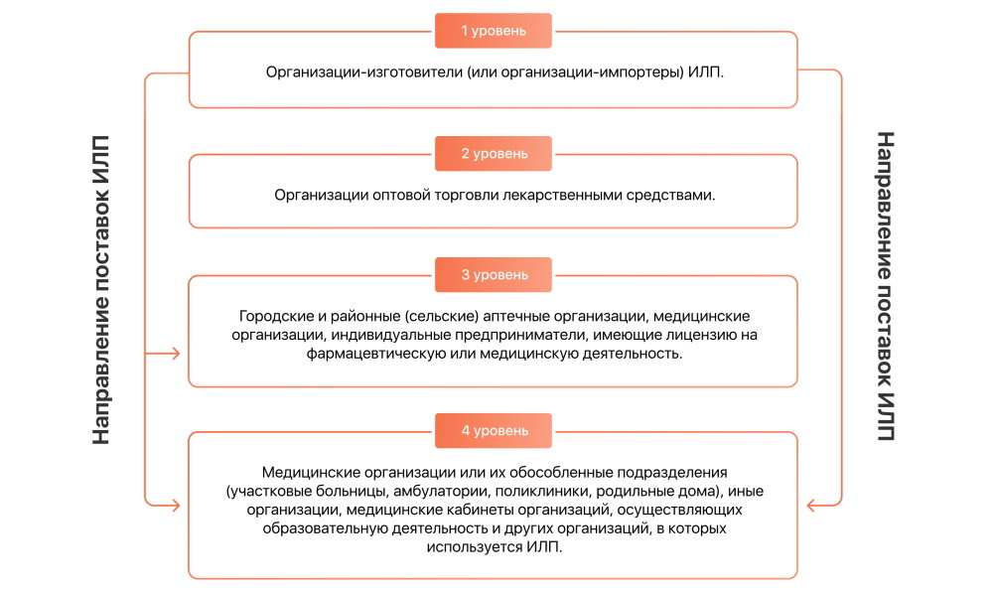
На всех уровнях этой структуры должны производиться необходимые действия в виде измерения и регистрации показателей температуры хранения в момент получения и отправления ИЛП.[3]
Организация температурного режима хранения данной группы препаратов должна соответствовать тем сведениям, которые указаны в нормативной документации на данные препараты, а именно в инструкции по применению.
При этом основная масса иммунобиологических препаратов хранится при температуре от +2 до +8, кроме этого существуют вакцины, которые хранятся в замороженном виде ( при низких температурах), но есть ряд препаратов, которые ни в коем случае не должны подвергаться заморозке: коклюшно-дифтерийно- столбнячные вакцины, средства от гепатита А и Б, дифтерийно-столбнячный анатоксин, инактивированные препараты от полиомиелита, субъединичные гриппозные вакцины
Стабильность температуры зависит от правильной и бесперебойной работы холодильного оборудования и измерительных приборов(термометров, термоиндикаторов и терморегистраторов).
Если речь идет об аптечных организациях, то в них для хранения ИЛП предусматриваются специальные холодильники, которые еще в течение суток после отключения электроэнергии способны удерживать определенную температуру. Кроме этого важными требованиями является присутствие холодильного оборудования в строго отапливаемых помещениях и загрузка не более чем на 2/3 от общего объема холодильника.
В этом холодильном оборудовании уже нельзя хранить другие лекарственные препараты. Уполномоченный по качеству в аптечной организации или ли доверенное производит снятие показаний приборов регистрации температуры 2 раза в день (утро и вечер), которые далее заносит в журнал мониторинга.
Отпуск ИЛП из аптечной организации осуществляется в термоконтейнер (или иной прибор с термометром или индикатором, способный держать определенную температуру) покупателя, либо при его отсутствии аптечная организация обязана предоставить таковой покупателю (покупатель может его приобрести в аптеке). Фармацевт должен проинструктировать о необходимости соблюдения условий хранения, а также предоставить инструкцию по применению, на рецепте ставится штамп отпуска и дата(время) отпуска.
На случай неисправности холодильного оборудования в аптеке должны быть в наличии резервные климатические установки либо резервное аналогичное оборудования. Допустить нарушение « холодовой цепи» нельзя. Нарушение температурного режима неизбежно приведет к потере основных потребительских качеств иммунобиологических препаратов.

Библиографический список
1.Федеральный закон от 12.04.2010г. N 61-ФЗ «Об обращении лекарственных средств» https://www.consultant.ru/document/cons_doc_LAW_99350/?ysclid=lptdwgp25g20625719
2.Постановление Главного государственного санитарного врача РФ от 28.01.2021 N 4 (ред. от 25.05.2022) Об утверждении санитарных правил и норм СанПиН 3.3686-21 Санитарно-эпидемиологические требования по профилактике инфекционных болезней https://sudact.ru/law/postanovlenie-glavnogo-gosudarstvennogo-sanitarnogo-vracha-rf-ot_1377/sanpin-3.3686-21/xlviii/?ysclid=lps0a5pxba232038612
3. Условия хранения вакцин и сывороток: правила, температурный режим, контроль при транспортировке (iq-provision.ru) https://iq-provision.ru/articles/hranenie-vaktsin?ysclid=lptalgi6h2345431868

